辽宁中医药大学2023年自主招聘考生须知

辽宁中医药大学2023年自主招聘人员公告及计划信息表已在辽宁中医药大学人事处网站发布。现将本次招聘有关事项说明如下：
一、公告和计划信息表
请各位应聘者首先认真阅读《辽宁中医药大学2023年自主招聘人员公告》和《辽宁中医药大学2023年自主招聘计划信息表》以及辽宁中医药大学人事处网站发布的通知通告，详细了解有关政策和报考条件后，再进行报名。每名应聘者限报一个岗位。为了提高答复效率，工作人员对公告中已明确说明的问题不予答复，敬请谅解！对于从其他途径获得的关于招聘的有关信息，我校将不予解答并且不对该信息负责。
二、招聘程序
1.发布招聘信息；
2.网上报名；
3.资格审查网上初审；
4.笔试：暂定2022年11月27日，笔试地点：辽宁中医药大学沈阳校区。如有变化，将在学校人事处网站和报名系统进行通知；
5.公布笔试成绩；
6.资格审查复审；
7.业务水平考核（第一轮面试）（管理岗位和组织员岗位不进行此轮考核）；
8.综合素质考核（第二轮面试）；
9.体检；
10.考察；
11.公示；
12.办理录用手续。
三、报名
1.报名须通过我校人事处网站招聘报名系统进行，我单位不接收其他渠道报名。对于具有博士学位或者副高级及以上专业技术资格者，报考考试考核类岗位，同样需要参加该岗位的笔试。
2.应聘者可使用计算机、手机等方式进行报名。为了避免浏览器与招聘系统不兼容，推荐使用360极速浏览器、360安全浏览器极速模式或谷歌浏览器进行报名。在报名过程中，遇到无法选择内容或者无法浏览全部信息等问题，可以尝试重新登陆或者与相关工作人员联系。
3.应聘者在报名过程中，请认真填写有关信息，确认填写信息和报考岗位准确无误后，提交报名信息。提交后进入待审核状态，信息将无法修改。我校将对报名信息进行初步审核，通过初步审核后，可以缴纳考务费。
4.笔试考务费为100元/人。享受国家最低生活保障金的城镇家庭应聘者，凭家庭所在地的县（市、区）民政部门出具的享受最低生活保障的证明和低保证；农村绝对贫困家庭应聘者，凭家庭所在地的县（市、区）扶贫部门出具的特困证明及特困家庭基本情况档案卡，可减免考务费用。请在报名截止前发送以上证明材料PDF电子版至邮箱（lnzyrsc@126.com）并电话告知学校人事处，邮件标题为“申请减免笔试考务费-姓名-报名号”，但需先缴纳考务费，待招聘结束后按原缴费途径统一退费。
5.报名步骤具体演示：
①进入学校主页，在页面下方“公共服务”栏点击“人事招聘”，进入人事处主页
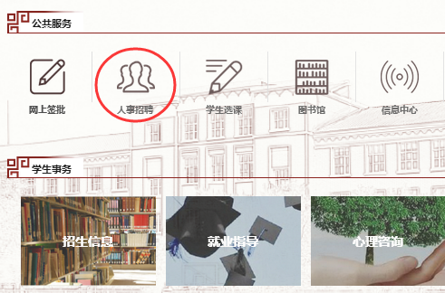
②点击进入报名系统
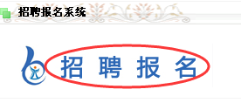
③注册登录
点击页面右上角的登录按钮，输入本人手机号码、姓名，点击获取并填写验证码，点击登录即可。
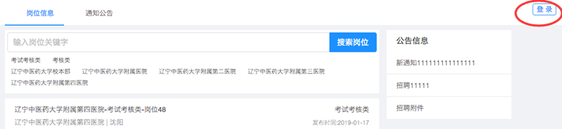
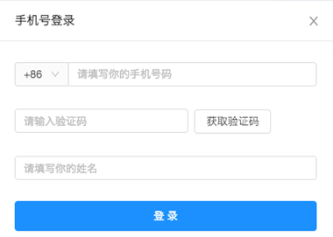
第一次登录会自动注册并生成报名号，以后登录仍通过输入手机号、姓名、验证码进行。登录成功后，页面右上角会发生改变（如下图），点击“个人账号”可以查看当前账号信息，点击“我的申请”可以查看个人报名进程。
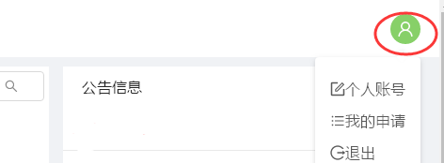

④填写报名资料
点击“2023年考试考核类”，选择相应招聘单位，可查询该招聘单位所有招聘岗位。选择要报名的岗位，点击报名。
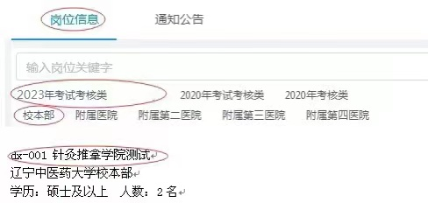
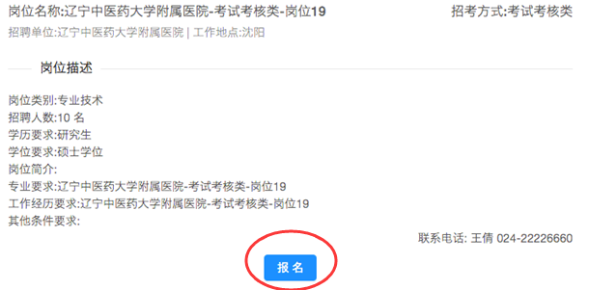
请按照要求填写报名信息，红色“*” 标记项目为必填项。个人经历包括学习经历和工作经历，两者最多共可填写十条记录。学习经历请从大（中）专或大学开始填写至最高学历，工作经历请按要求对应填写完整。举例如下：
学习经历：
序号1
起止时间 | 2006-09 — 2010-07
毕业学校 | 辽宁中医药大学
学习层次 | 本科、学士
所学专业 | 中西医临床医学
研究方向
序号2
起止时间 | 2013-09 — 2016-07
毕业学校 | 辽宁中医药大学
学习层次 | 硕士研究生
所学专业 | 中医内科学
研究方向 | 内分泌
工作经历：
序号1
起止时间 | 2010-08 — 2012-08
工作单位 | 抚顺市中医院
岗位 | 内分泌科临床医疗
职务 | 医师
序号2
起止时间 | 2012-09 — 2013-08
工作单位 | 待业
岗位 | 无
职务 | 无
序号3
起止时间 | 2016-09 — 2017-08
工作单位 | 沈阳市中医院
岗位 | 内分泌科临床医疗
职务 | 医师
序号4
起止时间 | 2017-09 — 今
工作单位 | 沈阳市中医院
岗位 | 内分泌科临床医疗
职务 | 主治医师
起止时间：学习、工作经历时间要连续，参加工作后的时间节点以社会保险机构开具的养老保险缴费明细为准。
参加工作时间：以第一次缴纳社会养老保险月份为准，2023年应届毕业生请选择2023年8月。
毕业学校：请填写毕业院校的准确名称，以毕业证书上的公章为准。
学习层次：包括中专、大专、本科学士、本科学历、学士学位、硕士研究生、研究生学历、硕士学位、博士研究生、博士学位。如本科、硕士、博士阶段均取得毕业证书和学位证书，请对应选择本科学士、硕士研究生或博士研究生；如本科、硕士、博士阶段仅取得毕业证书，请对应选择本科学历或研究生学历；如本科、硕士、博士阶段仅取得学位证书，请对应选择学士学位、硕士学位、博士学位。本硕连读、硕博连读、本硕博连读学生取得连读阶段中最高层次毕业证书和学位证书，视为同时取得连读阶段中较低层次的毕业证书和学位证书。
所学专业：（1）所学专业与毕业证书所载明的专业一致，且与岗位要求的专业及方向一致的考生，请填写毕业证书上的专业名称，资格审查时无需开具专业证明；（2）部分七年制或者带有专业研究方向的学生，如本人所学专业与岗位要求的专业及方向不一致，请按照实际所学专业及研究方向填写。专业及研究方向应与导师和本人毕业论文研究方向相同，并以学习院校开具的证明为准。
研究方向：岗位要求专业研究方向的，请务必填写。
工作单位：请填写工作单位的准确名称；工作岗位：请填写所在部门名称和工作内容，例如，内分泌科临床医疗。
专业技术资格：请填写取得的人力资源和社会保障部门授予的专业技术资格名称。
执业资格证书：请填写取得的岗位上岗证书，例如：执业医师资格证、护士执业证等。
联系地址：请填写自报名之日起本人所在地详细地址。按照要求，本人封闭在辽宁中医药大学校园内的考生请务必注明“本人现住辽宁中医药大学（沈阳校区）几号公寓”，在我校校园内的考生笔试考场拟安排在校内；本人现在不在我校校园内的考生不必注明，笔试考场拟安排在校外。
例如，辽宁省沈阳市皇姑区崇山东路79号（本人现住辽宁中医药大学（沈阳校区）校园3号公寓），或辽宁省沈阳市皇姑区**街**路**小区。
⑤上传本人照片（不上传照片者，无法提交报名资料）
⑥提交报名资料（提交后报名资料将不可更改！）
如点击“保存”，可保存当前所填信息，提交报名前可修改信息；如点击“提交报名”，提交后将不能更改报名信息。点击“保存”或“提交报名”后将进入“我的申请”页面，点击“详细信息”可查询个人报名进程。提交报名后，工作人员将在两个工作日内完成报名审核。
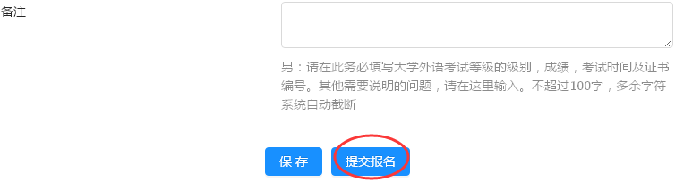

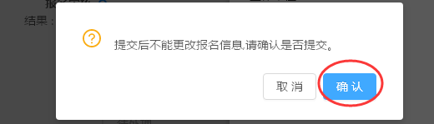

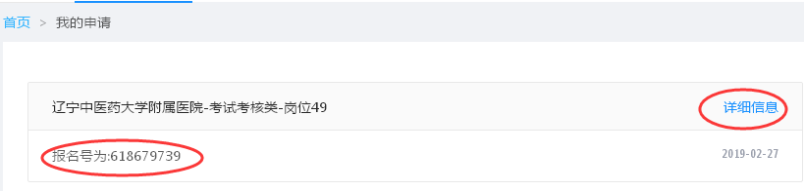

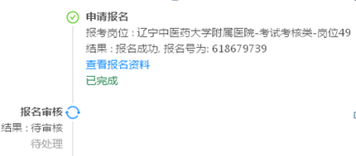

⑦查看报名审核结果
报名审核结果如为审核通过，说明经初步审核，您可以参加笔试。如报名审核结果显示补充材料，说明报名信息填写不完整或不准确，请务必在报名期间补充相应信息并重新提交，否则会影响报名。
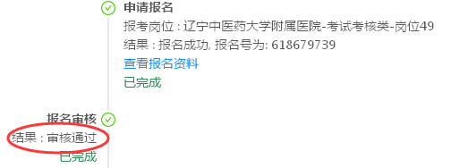

⑧缴纳考务费
报名审核结果为审核通过后，请及时缴纳考务费用。报名系统仅
支持通过微信扫描二维码的方式缴纳考务费。招聘报名期间，银行收费系统24小时开通，请报名者务必在报名期间缴费完毕。考务费用可以由别人代缴，通过微信扫描招聘系统生成的二维码进行。
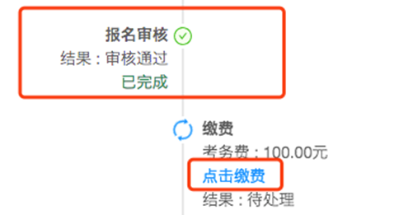

⑨查看报名成功与否
缴费完成后，缴费栏如为“已缴费”，则报名成功。请关注“我的申请”栏逐步查询本人应聘流程各阶段信息。
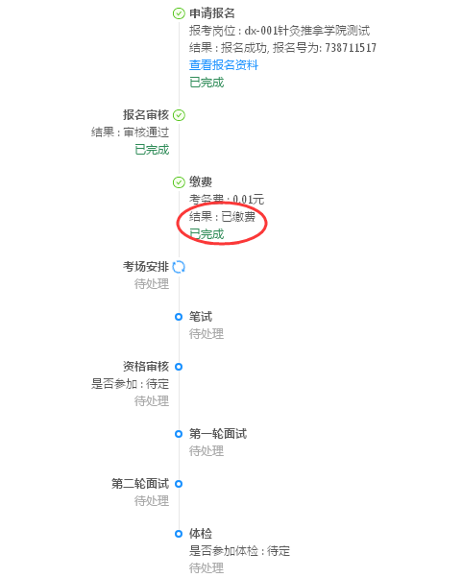

6.报名系统开通后，请在报名前期抓紧报名。因为在报名后期，每天浏览的人数庞大，容易造成报名系统运行缓慢甚至瘫痪，所以，为了保证有效报名，请在报名前期抓紧时间完成报名工作。
四、资格审查复审需提供的材料
笔试成绩公布后，将很快对进入资格审查环节的考生进行资格复审，请考生对照招聘公告和计划信息表中的要求提前准备好相关材料。参加资格审查需提供如下材料：
1.身份证原件及复印件一份（第二代身份证正反面复印在一张A4纸上）。
2.已获得的各学历层次的学历、学位证书原件（比如：岗位要求是硕士研究生，则大（中）专及本科的学历、学位证书原件也需提供）及以上证书的复印件各一份（A4纸复印）。如为2023年应届毕业生，资格审查时暂未领到毕业证书和学位证书的，外校的考生需提供就读院校开具的学历学位证明原件（包括修业时间、专业名称、拟授予学位类别、成绩是否合格、拟毕业时间等内容）；本校的考生由学校研究生学院统一开具学历学位证明。
3.海外归国人员需提供教育部认证的学历学位认证书原件及复印件一份。
4.所应聘的岗位要求有外语等级证书的，需提供相应语言证书原件及复印件一份。所应聘的岗位要求外语语种的，需提供相应语言证书或成绩单原件及复印件一份。
5.学校推荐意见书原件（通常称为毕业生推荐表，2023年应届毕业生需要提供，推荐表里的内容需填写完整，需要盖章的地方务必加盖相关部门公章）。
6.如所学专业与岗位要求专业不完全一致、需另行说明的，须提供所学专业的专业证明。要求：证明所学专业与《招聘计划信息表》中岗位要求的专业及方向是否一致、研究生导师的研究方向和毕业论文的减缩版；岗位要求专业方向的，需提供专业方向证明，加盖相关部门公章。
7.所应聘岗位要求工作经历的，需提供养老保险缴费明细并加盖社会保险机构公章及从事工作年限和具体工作种类的工作证明。工作证明由应聘者现（原）签订劳动合同的单位（或工作单位）开具，并加盖单位公章或人事部门公章。工作证明模板请到学校人事处网站“表格下载”专区下载，并按照填表说明进行填写。有工作单位的，请提供原单位同意应聘的证明。
8.已参加工作并具有职称（专业技术资格）的需提供职称（专业技术资格）证书。岗位所需要的其他材料及能证明个人能力、资历的有关材料和主要工作业绩证明材料。以上材料均需要提供原件和复印件各一份。
9.所应聘的岗位要求是中共党员（预备）的，请到现党组织关系所在组织开具相关证明。
10.所应聘的岗位要求从业资格证书、等级证书的，请提供证书原件及复印件一份。
11.请各位考生在中国高等教育学生信息网（学信网网址：http://www.chsi.com.cn/）和中国学位与研究生教育信息网（学位网网址：http://www.cdgdc.edu.cn/）注册个人信息，牢记用户名及密码，并提交学信网、学位网上查询到的各学历层次《教育部学历证书电子注册备案表》、《教育部学位与研究生教育发展中心认证报告》纸质版各一份。如为2023年应届毕业生，学历学位信息暂查询不到的，可提供查询到的学籍信息纸质版一份。拟录用前，需到人事处进行各层次学历、学位信息现场网上核实。
四、其他
1.辽宁中医药大学此次自主招聘录用的人员不纳入辽宁省事业单位编制，按照劳务派遣形式管理。
2.报名系统“2023年考试考核类”模块中显示的各岗位报名人数为有效报名人数，即通过报名审核并成功缴纳笔试考务费的人数。
3.考试考核类岗位有效报名人数与招聘人数达不到2:1时，将取消或削减该岗位招聘计划。报考已取消岗位的考生，可以在规定时间内报考其他符合招聘条件未被取消的岗位。未按规定时间改报的，视为放弃报考。
4.岗位要求所学专业均指毕业证书所载明的专业。岗位要求中共党员的，包含中共预备党员。
5.报名时系统会自动分配给您报名号，请牢记该报名号。
6.对于在报名过程中出现的问题，我们将在人事处网站人才招聘专栏和报名系统发布通知通告，请注意关注。报名系统无法显示、无法登陆等问题请咨询：15710500162。

辽宁中医药大学人事处
2022年11月10日

